*Выставка*

*16 апреля День мира!*

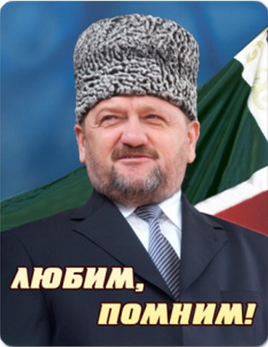*(отмена КТО)*

Человек, отдавший жизнь за свободу Родины, продолжает жить в памяти соотечественников.

Пройдут десятки лет, а имя героя не будет позабыто!

Первый президент ЧР Герой России А.Х. Кадыров – герой русской и чеченской истории.

Ахмад Хаджи с 5 лет читавший Коран, свято верил в то, что все победы даруются Всевышним Аллахом! 9 мая 2004 года в 10:35 во время празднования Дня Победы оборвалась

земная жизнь героя России Ахмата-Хаджи Кадырова – человека, который остановил чеченскую войну, спас свой народ от дальнейшего уничтожения и, говоря без всякого преувеличения, помог сохранить целостность России. Ахмад-Хаджи Кадыров — вождь, духовный подвижник, воин, мученик. Как ясновидец, как прозорливый мудрец, он отыскал узкую тропку на краю пропасти, по которой повел свой народ, повел Россию, держа своей голове

